

АДМИНИСТРАЦИЯ ГОРОДА НЕВИННОМЫССКА
СТАВРОПОЛЬСКОГО КРАЯ

ПОСТАНОВЛЕНИЕ

17.08.2022 г. Невинномысск № 1257

О внесении изменений в постановление администрации города Невинномысска от 23.11.2017 № 2658

В соответствии с Положением о порядке размещения нестационарных торговых объектов (нестационарных объектов по предоставлению услуг) на территории города Невинномысска, утвержденным постановлением администрации города Невинномысска от 15.11.2017 № 2590 «О размещении нестационарных торговых объектов (нестационарных объектов по предоставлению услуг) на территории города Невинномысска», с целью обеспечения устойчивого развития территории города Невинномысска и достижения нормативов минимальной обеспеченности населения площадью торговых объектов постановляю:

1. Внести в схему размещения нестационарных торговых объектов по предоставлению услуг на территории города Невинномысска, утвержденную постановлением администрации города Невинномысска от 23.11.2017 № 2658 «О размещении нестационарных торговых объектов (нестационарных объектов по предоставлению услуг) на территории города Невинномысска», следующие изменения:
1.1. Дополнить строками 23, 24 следующего содержания:
«
1 | 2 | 3 | 4 | 5 | 6 |  | 7
 | Район улицы Революционной, 163Б | открытая площадка | 1 | 85 | с 01.09.2022 по 31.12.2029 | предоставление услуг общественного питания на открытой площадке <*>
 | Район улицы Менделеева, 9А | открытая площадка | 1 | 111 | с 01.09.2022 по 31.12.2029 | предоставление услуг общественного питания на открытой площадке <*>
»;
1.2. Дополнить приложениями 23, 24 согласно приложениям 1, 2 к настоящему постановлению.
2. Отделу по торговле и бытовому обслуживанию администрации города Невинномысска направить настоящее постановление в адрес комитета Ставропольского края по пищевой и перерабатывающей промышленности, торговле и лицензированию в течение десяти рабочих дней с даты его подписания.
3. Опубликовать настоящее постановление в газете «Невинномысский рабочий», а также разместить в сетевом издании «Редакция газеты «Невинномысский рабочий» и на официальном сайте администрации города Невинномысска в информационно-телекоммуникационной сети «Интернет».

Глава города Невинномысска
Ставропольского края М.А. Миненков

Приложение 1
к постановлению администрации
города Невинномысска
от 17.08.2022 № 1257

«Приложение 23

Место расположения нестационарного торгового объекта в районе улицы Революционной, 163Б

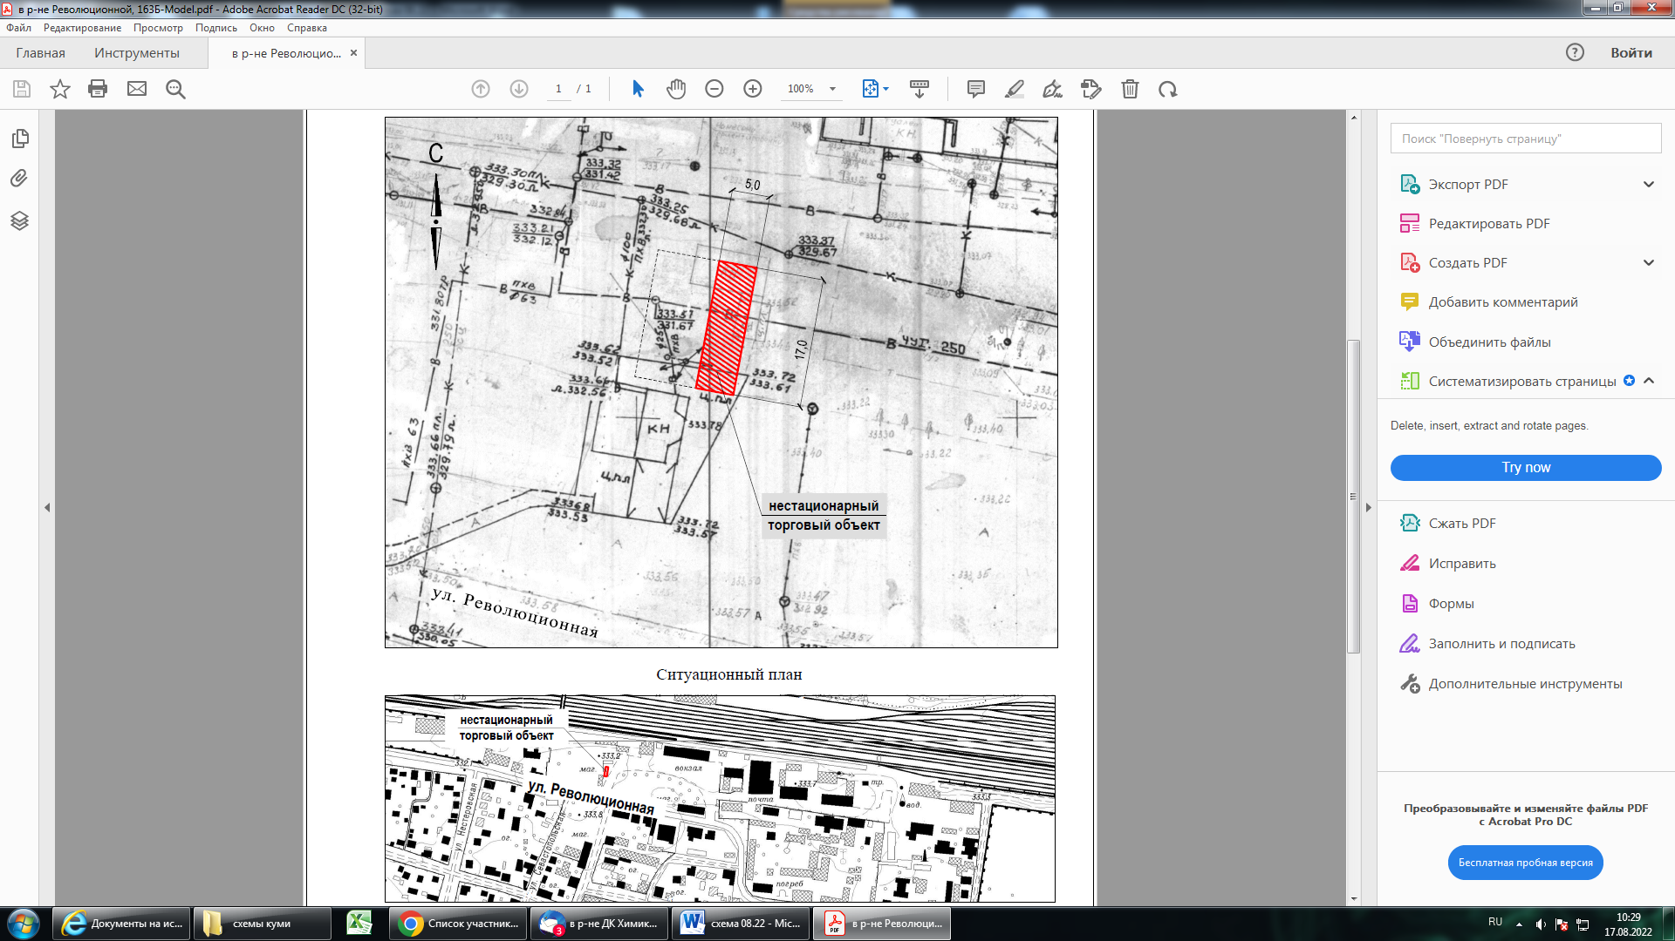
Ситуационный план

».
Первый заместитель главы  администрации города Невинномысска | В.Э. Соколюк

Приложение 2
к постановлению администрации
города Невинномысска
от 17.08.2022 № 1257

«Приложение 24

Место расположения нестационарного торгового объекта по бульвару
Мира (в районе фонтана)

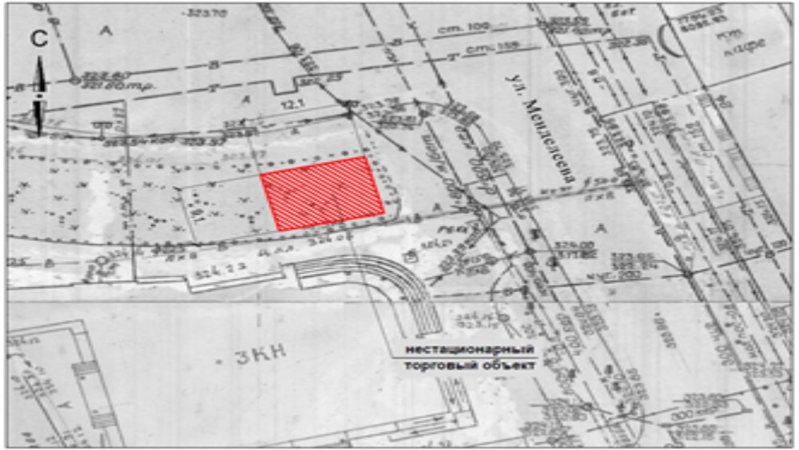Ситуационный план
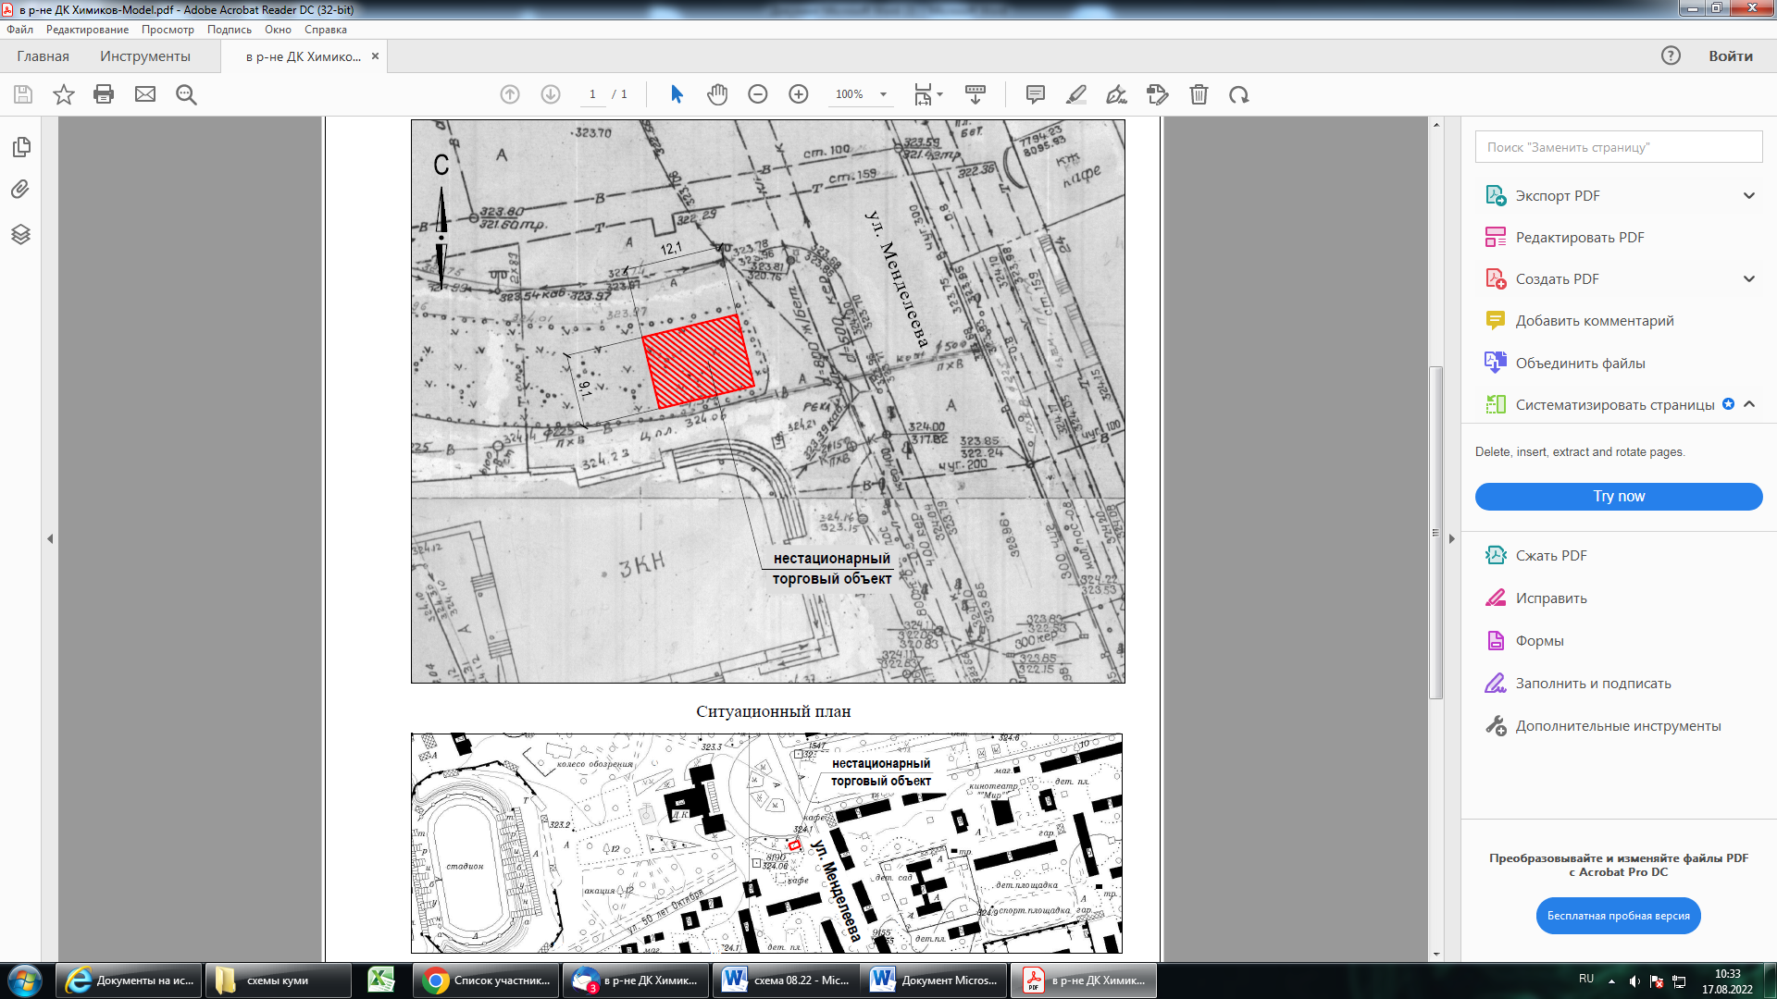

».
Первый заместитель главы  администрации города Невинномысска | В.Э. Соколюк

